Ao Juízo da Vara Cível de Niterói
Competente por distribuição
Paulo Roberto, brasileiro, viúvo, jardineiro, residente e domiciliado na Rua X-48, Q-22, L-21, Jardim das Flores, Niterói/RJ, CEP: 74.512-140, nascido no dia 07/05/1957 em São Gonçalo-RJ, filho de Fulana da Silva e Ciclano da silva, portador da Cédula de Identidade RG 2.514.945 – 2ª via SSP/RJ, inscrito no CPF 458.541.271-72, telefone: 2514.5125 / 2874.8758, em e-mail ignorado, por seus Advogados e bastantes Procuradores, propõe a presente:
ação de indenização por danos morais & materiais
em face do Plano de Saúde Não Cubro Mesmo, CNPJ 29.979.036/0001-40, que deverá ser citada na Pessoa do seu representante legal, estabelecida na Avenida Araguaia, n. 311, Centro, CEP: 74.030-100, telefone: 3224.8470, tendo em vista os fatos e o direito a seguir aduzidos.
Resumo | A Autora, auxiliar de serviços gerais de 57 anos, diagnosticada com adenocarcinoma metastático de pulmão, teve o fornecimento do medicamento TAGRISSO® (osimertinibe), devidamente prescrito por seu oncologista como única opção terapêutica eficaz, negado pela operadora VIDAVIVA SAÚDE sob a justificativa de que o fármaco não consta no rol da ANS e é de uso domiciliar. Diante da negativa abusiva, que ignora a urgência do quadro e afronta jurisprudência pacífica, a Autora ajuíza a presente ação pleiteando a concessão de tutela de urgência para fornecimento imediato do medicamento, bem como reparação por danos morais em razão da conduta omissiva da operadora.  - Gratuidade de justiça;  - Prioridade idoso (63 anos);  - Doença grave

dos fatos: indevida negativa de cobertura
A Autora, Elenice Moura da Silva, 57 anos, auxiliar de serviços gerais, é beneficiária do plano de saúde Vidaviva Saúde, sob matrícula nº 4587921. Desde janeiro de 2025, enfrenta uma dura batalha contra um adenocarcinoma metastático de pulmão, conforme diagnóstico confirmado por biópsia (doc. 01).
O tratamento inicialmente seguiu o protocolo convencional com sessões de quimioterapia, promovendo uma resposta parcial. Contudo, exames recentes apontaram estagnação do quadro clínico, exigindo adaptação terapêutica urgente.

Trecho do prontuário médico (10/03/2025)  "Paciente apresenta estabilidade tumoral. Sugere-se transição para uso de inibidor de tirosina quinase de terceira geração."  Doc. 02 – relatório do oncologista Dr. Ricardo T. Salles  CRM/SP 123456 | 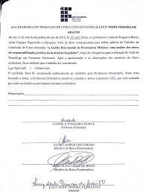

Diante desse cenário, no dia 15 de março de 2025, o oncologista prescreveu o medicamento Tagrisso® (osimertinibe 80mg), conforme receita médica anexa (doc. 03), por se tratar da única medicação com efetividade comprovada para a mutação EGFR identificada na paciente.
O pedido de autorização foi encaminhado à operadora Vidaviva Saúde no dia 16/03/2025, com toda a documentação médica necessária. Em 18/03/2025, contudo, a Autora foi surpreendida com a negativa formal do fornecimento do medicamento, sob a justificativa de que se trata de medicação “não contemplada no rol da ANS e de uso domiciliar”.
Negativa emitida pela operadora – trecho do comunicado (doc. 04)
“[...] Informamos que o medicamento Tagrisso® não integra a lista de cobertura obrigatória prevista pela ANS e, por se tratar de administração domiciliar, não possui cobertura contratual.”
Trata-se de justificativa infundada e contrária à legislação e à jurisprudência dominante, como se demonstrará adiante. A conduta da operadora ignora a urgência clínica e coloca a vida da Autora em risco iminente.
Veja-se, a seguir, fluxograma cronológico da tentativa de solução extrajudicial do conflito:

Etapa | Data | Resultado
Prescrição do Tagrisso® | 15.03.2025 | Médico assistente formaliza indicação
Protocolo junto à operadora | 16.03.2025 | Solicitação do medicamento
Resposta com negativa genérica | 18.03.2025 | Plano alega exclusão contratual e rol ANS
Recurso administrativo na ouvidoria | 20.03.2025 | Sem resposta até a presente data

A recusa de cobertura, além de agravar o estado de saúde da Autora, viola frontalmente o dever contratual da operadora e os princípios constitucionais do direito à vida e à saúde (CF, art. 6º e art. 196), exigindo a imediata intervenção do Judiciário para cessar os efeitos dessa omissão.
o direito: ao tratamento prescrito
A negativa da operadora Vidaviva Saúde em fornecer o medicamento prescrito afronta não apenas o contrato firmado entre as partes, mas também a jurisprudência pacífica dos tribunais e o próprio ordenamento jurídico brasileiro.
O art. 6º da Constituição Federal consagra a saúde como direito social fundamental, e o art. 196 estabelece que a saúde é “direito de todos e dever do Estado”. Embora planos de saúde sejam contratos privados, suas atividades possuem relevância pública e regulação estatal, o que impõe obrigações mínimas de cobertura e respeito à dignidade da pessoa humana.
É inconteste que o médico assistente é quem detém a prerrogativa técnica de indicar o tratamento mais adequado ao paciente. Ao plano de saúde, não cabe substituir esse juízo clínico por critérios administrativos, tampouco escusar-se sob a justificativa de ausência no rol da ANS, que é exemplificativo, como reconhece o STJ:

STJ, AgInt no REsp 0.000.000/SP  [...] O rol de procedimentos da ANS é meramente exemplificativo, não sendo lícita a negativa de cobertura de tratamento prescrito por médico habilitado sob esse fundamento.  ⚠ Atenção: julgado fictício com o propósito de demonstrar o uso da tipografia jurídica. Substitua conforme o caso concreto, seguindo os ensinamentos da aula 2.9 Citações e jurisprudência  Doc. 04 | 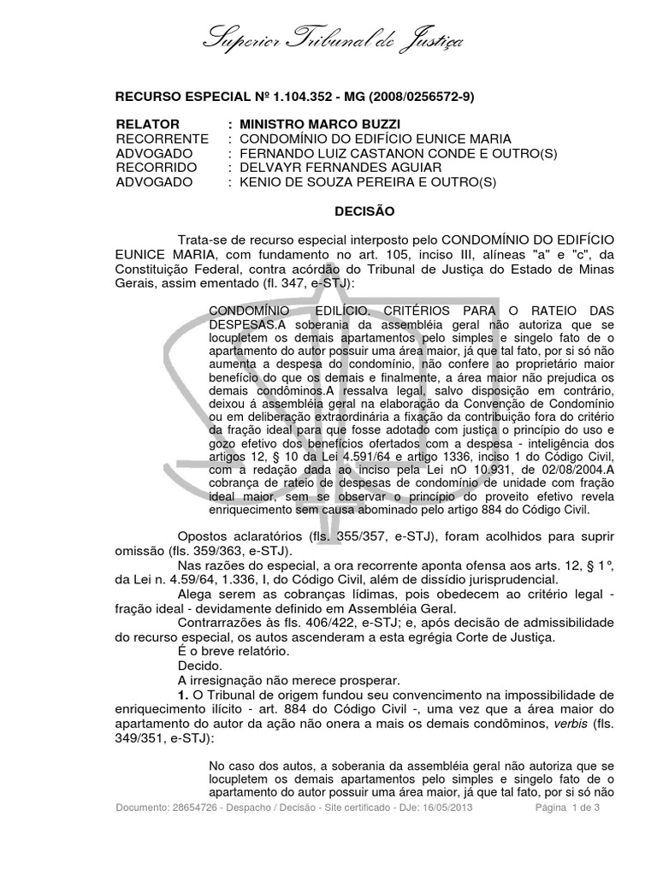

No presente caso, o medicamento Tagrisso® foi prescrito como única alternativa eficaz de contenção tumoral e continuidade do tratamento. A recusa do plano representa verdadeiro obstáculo à preservação da vida, sendo juridicamente inadmissível.
Além disso, o uso domiciliar do medicamento não retira o dever de cobertura, pois o local de administração não altera a natureza essencial do tratamento nem a urgência envolvida. Essa distinção não encontra respaldo legal e é rechaçada pelos tribunais:
Apelação 0000000-00.0000.0.00.0000, Rel. Des. Julgador Mão Leve, j. 00/00/0000

“[...] É abusiva a cláusula contratual que exclui medicamentos de uso oral ou domiciliar quando essenciais ao tratamento da doença coberta.”
⚠ Atenção: julgado fictício com o propósito de demonstrar o uso da tipografia jurídica. Substitua conforme o caso concreto, seguindo os ensinamentos da aula 2.9 Citações e jurisprudência
(Doc. 06)

Assim, a conduta da Ré viola:
- O contrato de prestação de serviços (CDC, art. 51, IV e §1º, I);
- O direito à vida e à saúde (CF, arts. 6º e 196);
- A boa-fé objetiva e a função social do contrato (CC, art. 421 e seguintes);
- As normas da ANS e as diretrizes de cobertura mínima.
Diante de tais fundamentos, é indiscutível o dever da operadora de fornecer imediatamente o medicamento Tagrisso®, conforme prescrição médica atualizada, sob pena de agravamento irreversível do estado de saúde da Autora.
tutela de urgência: perigo de dano irreparável
A concessão da tutela de urgência é medida imprescindível no presente caso, uma vez que a recusa da operadora coloca em risco iminente a vida da Autora, que aguarda, sem alternativa, o início do novo protocolo terapêutico.
O art. 300 do CPC exige, para a antecipação de tutela, prova inequívoca da probabilidade do direito e risco de dano ou perigo ao resultado útil do processo — ambos sobejamente presentes.

Art. 300, CPC | Presente | Fundamento concreto
Probabilidade do direito | Sim | Prescrição médica detalhada (doc. 02), jurisprudência pacífica do STJ e STJ (rol exemplificativo), abusividade contratual reconhecida em casos análogos.
Perigo de dano | Sim | Evolução rápida da doença oncológica; risco de metástase; urgência no início do uso de TAGRISSO® como única alternativa viável (docs. 03 e 04).

Diante do exposto, é evidente que a probabilidade do direito da Autora se encontra amplamente demonstrada, seja pela prescrição médica fundamentada, seja pela jurisprudência consolidada que repele negativas abusivas de cobertura por planos de saúde.
Portanto, impõe-se a concessão imediata da tutela de urgência, como forma de assegurar a integridade física e emocional da Autora, bem como a efetividade do processo, já que sua utilidade restará esvaziada caso o provimento jurisdicional venha tarde demais.
pedidos: pelo exposto, requer:
- Concessão da tutela de urgência, nos termos do art. 300 do CPC, determinando que a Ré forneça, no prazo máximo de 48 (quarenta e oito) horas, o medicamento TAGRISSO® (osimertinibe 80mg), conforme prescrito no relatório médico (doc. 02), sob pena de multa diária não inferior a R$ 1.000,00 (mil reais), a ser revertida em favor da Autora;
- Citar a Ré para que, querendo, apresente contestação no prazo legal, sob pena de revelia e confissão quanto à matéria de fato (art. 344 do CPC);
- Ao final, seja a presente demanda julgada totalmente procedente, confirmando-se a tutela antecipada e condenando-se a Ré à obrigação de fornecer o medicamento continuamente, enquanto perdurar a necessidade clínica devidamente atestada;
- Condenar a Ré ao pagamento de custas processuais e honorários advocatícios, estes a serem arbitrados nos termos do art. 85, §§2º e 8º do CPC;
- Protesta por todos os meios de prova admitidos em direito, em especial a documental suplementar, testemunhal e pericial, caso necessário.
Valor da causa: Dá-se à causa o valor de R$ 87.000,00 (oitenta e sete mil reais), equivalente ao custo estimado do tratamento anual com o medicamento TAGRISSO®, para fins de alçada.

Rio de Janeiro, 24.04.2025.

Jorge de Lacerda Fontes
OAB RJ 123.456

